Verzamelverkeersbesluit voor het aanwijzen van 22 parkeerplaatsen uitsluitend bedoeld voor het opladen van elektrische voertuigen aan diverse locaties te Meerssen
Reserveren van parkeerplaatsen voor opladen elektrische voertuigen in gemeente Meerssen
Burgemeester en wethouders van de gemeente Meerssen,
Gelet op:
- het bepaalde in het Reglement verkeersregels en verkeerstekens 1990 (RVV 1990).
- het bepaalde in de Wegenverkeerswet 1994 (WVW 1994).
- het bepaalde in het Besluit administratieve bepalingen inzake het wegverkeer (BABW).
Overwegende:
- Dat het centrale doel van het nationale Klimaatakkoord is het terugdringen van de uitstoot van broeikasgassen in Nederland met 49 % ten opzichte van 1990.
- Dat als onderdeel van het Klimaatakkoord de Nationale Agenda Laadinfrastructuur (NAL) is vastgesteld waarin is opgenomen dat de ontwikkeling van laadinfrastructuur geen belemmering mag vormen voor de groei van het aantal elektrische auto’s.
- Dat de provincies Noord-Brabant en Limburg en de gemeenten samen de NAL regio Zuid vormen en met de collectieve concessie afspraken uit het Klimaatakkoord voor elektrisch vervoer vormgeven.
- Dat de provincies Noord-Brabant en Limburg namens de gemeente Meerssen een contract met Vattenfall hebben afgesloten voor “Plaatsing en exploitatie van slimme laadinfrastructuur”.
- Dat de gemeente via de provincie een concessieovereenkomst is aangegaan met Vattenfall voor het verlenen van openbare laaddiensten.
- Dat de provincies Noord-Brabant en Limburg met dit contract namens de deelnemende gemeenten invulling geven aan de doelstellingen en vereisten zoals opgenomen in de Nationaal Agenda Laadinfrastructuur (NAL).
- Dat een plankaart is opgesteld waarin 11 locaties zijn bepaald waar op basis van de geprognotiseerde behoefte een laadpaal kan worden geplaatst.
- Dat de 11 locaties getoetst zijn op parkeerdruk op basis van klachten, waarnemingen en ervaringsgegevens.
- Dat op alle 11 locaties sprake is van een (licht) parkeerplaatsenoverschot.
- Dat in de datagedreven prioritering van de locaties mee is genomen wat het verbruik van reeds gerealiseerde laadlocaties in de omgeving is en een datagedreven prognose van de te verwachten groei van het elektrisch vervoer in de omgeving tot 2025.
- Dat de laadlocaties op straat- en adresniveau zijn bepaald aan de hand van de plaatsingscriteria zoals afgestemd met de provincies en deelnemende gemeenten en lokale kennis vanuit gemeente Meerssen.
- Dat de onderstaande verkeersmaatregelen, als bedoeld in artikel 2 WVW 1994, kunnen leiden tot het beperken van door het verkeer veroorzaakte overlast, hinder of nadelige gevolgen voor het milieu, zoals bedoeld in de Wet Milieubeheer.
- Dat het de eigenaar of houder van een elektrische auto is toegestaan deze auto te parkeren op een door het college gereserveerde parkeerkeerplaats voor het opladen van een elektrische auto, indien de auto wordt aangesloten aan het oplaadpunt bij de parkeerplaats.
- Dat de maatregel (gelet op artikel 2 van de Wegenverkeerswet) strekt tot:

het verzekeren van de veiligheid op de weg;
het beschermen van weggebruikers en passagiers;
het voorkomen of beperken van door het verkeer veroorzaakte aantasting van het karakter of van de functie van objecten en gebieden;
- dat het verkeersbesluit is voorgelegd aan de politie en zij op 4 augustus 2022 per mail positief geadviseerd heeft;
- dat genoemde weggedeelten in beheer zijn bij de gemeente Meerssen.
- Dat de gemeente de bevoegdheid heeft om parkeerplaatsen te reserveren voor uitsluitend het opladen van elektrische voertuigen, door middel van een verkeersbesluit.
- Dat de laadpaal gelijktijdig twee elektrische auto’s kan opladen en er daarom bij iedere laadpaal twee parkeerplaatsen gereserveerd dienen te worden als parkeerplaats uitsluitend bedoeld voor het opladen van elektrische auto’s.
- Dat door het tegelijk nemen van een verzamelverkeersbesluit voor alle locaties van de plankaart, de doorlooptijd van het aanvraag- en realisatieproces van de laadinfrastructuur wordt verkort.
Gelet op het bovenstaande, besluit de gemeente Meerssen:
- Tot het aanwijzen van 22 parkeerplaatsen uitsluitend bedoeld voor het opladen van elektrische voertuigen op de locaties zoals opgenomen in bijlage 1 ‘Lijst laadlocaties’ en bijlage 2 ‘Plaatsingskaart Openbaar Laadnetwerk’;
- Om bovenstaande reden de borden E04 van bijlage 1 van het Reglement Verkeersregels en Verkeerstekens 1990 te plaatsen met onderbord “alleen voor opladen elektrische voertuigen”.
Bezwaar
Belanghebbenden kunnen een gemotiveerd bezwaarschrift indienen tegen dit (deel)besluit binnen zes weken na bekendmaking van dit besluit in het gemeenteblad. Het bezwaarschrift kan tot 8 december 2022 worden ingediend bij het college van burgemeester en wethouders van de gemeente Meerssen, schriftelijk via postbus 90, 6230 AB Meerssen of per mail via info@meerssen.nl. Vermeld in het bezwaarschrift de datum, uw naam, adres, het besluit waartegen u bezwaar maakt en de redenen van het bezwaar.
De gemeente Meerssen behandelt het deelbesluit waartegen bezwaar wordt gemaakt als een separaat verkeersbesluit. De overige locaties blijven onderdeel van het verzamelverkeersbesluit. Voor deze locaties wordt de inrichting van de laadlocatie in gang gezet.
Meer informatie
Zie bijlagen bij dit besluit. Of kijk op www.meerssen.nl (projecten – laadpalen).
Bijlage 1
Lijst locaties laadpalen
De gemeente Meerssen heeft besloten om ten behoeve van het opladen van elektrische voertuigen gereserveerde parkeerplaatsen te reserveren in de gemeente Meerssen.
De locaties
- Laadpaal ID 0938-29: Twee parkeerplaatsen ten hoogte van de Spoorstraat 39F, 6241CL Bunde
- Laadpaal ID 0938-34: Twee parkeerplaatsen ten hoogte van de Sint Rochusstraat 21, 6241CD Bunde
- Laadpaal ID 0938-41: Twee parkeerplaatsen ten hoogte van de Humcovenderveld 76, 6231HW Meerssen
- Laadpaal ID 0938-54: Twee parkeerplaatsen ten hoogte van de Bosstraat 2, 6231AM Meerssen
- Laadpaal ID 0938-67: Twee parkeerplaatsen ten hoogte van de Kasteelstraat 17, 6235BM Ulestraten
- Laadpaal ID 0938-119: Twee parkeerplaatsen ten hoogte van de Proost de Beaufortstraat 16, 6231EB Meerssen
- Laadpaal ID 0938-120: Twee parkeerplaatsen ten hoogte van de Pastoor Geelenplein 5, 6231BP Rothem
- Laadpaal ID 0938-121: Twee parkeerplaatsen ten hoogte van de Leenhof 33, 6241DC Bunde
- Laadpaal ID 0938-123: Twee parkeerplaatsen ten hoogte van de Gansbaan 61, 6231LN Meerssen
- Laadpaal ID 0938-125: Twee parkeerplaatsen ten hoogte van de Heiligenbergstraat 50, 6241DG Bunde
- Laadpaal ID 0938-126: Twee parkeerplaatsen ten hoogte van de Schoutstraat 10, 6243DE Geulle.
Bijlage 2 Exacte locaties laadpalen
Laadpaal ID 0938-29: Spoorstraat 39F, 6241CL Bunde
Coordinaten: 50.89739554236559, 5.735985101097526
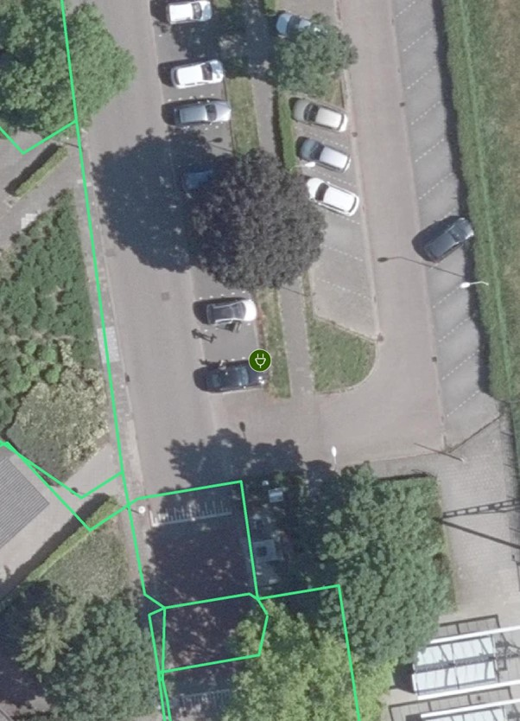
Laadpaal ID 0938-34: Sint Rochusstraat 21, 6241CD Bunde
Coordinaten: 50.896018885109584, 5.733818382554119
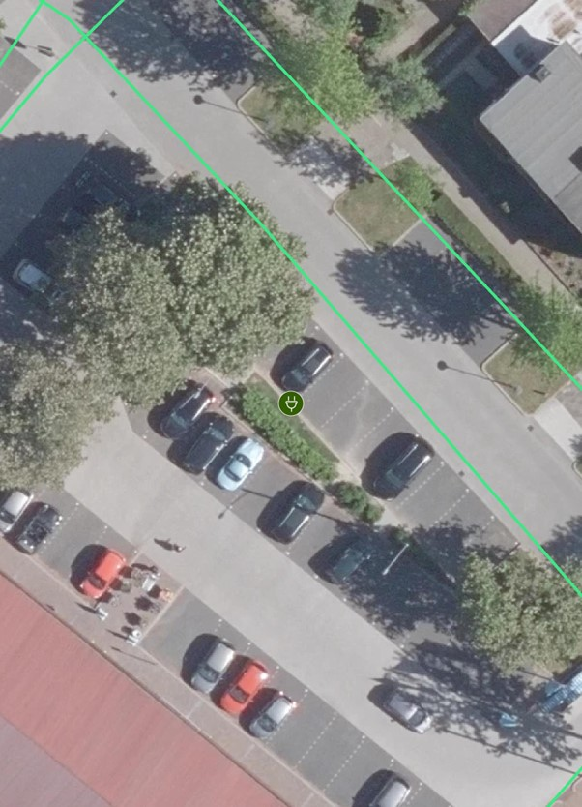
Laadpaal ID 0938-41: Humcovenderveld 76, 6231HW Meerssen
Coordinaten: 50.89057774085066, 5.75546429559239
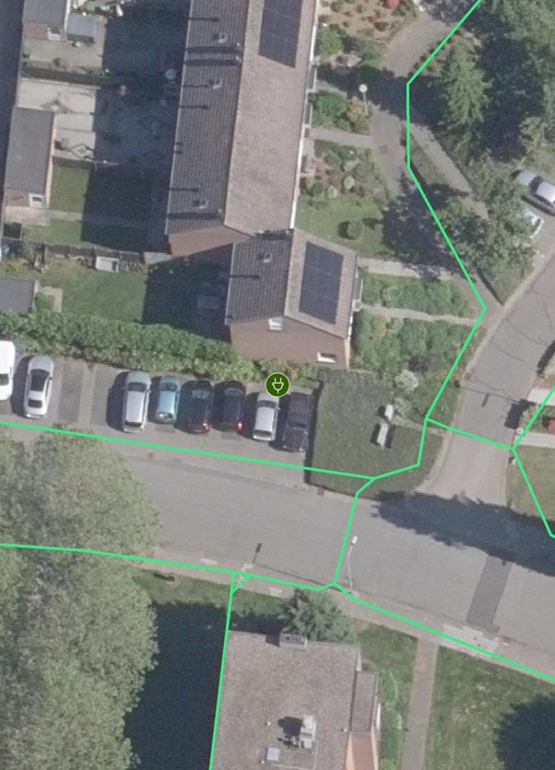
Laadpaal ID 0938-54: Bosstraat 2, 6231AM Meerssen
Coordinaten: 50.876285589499446, 5.7396972224902925
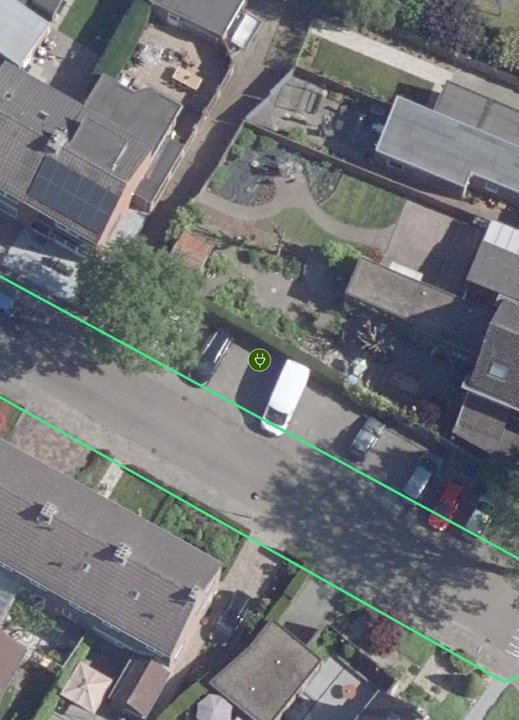
Laadpaal ID 0938-67: Kasteelstraat 17, 6235BM Ulestraten
Coordinaten: 50.90649738486286, 5.78078567263438
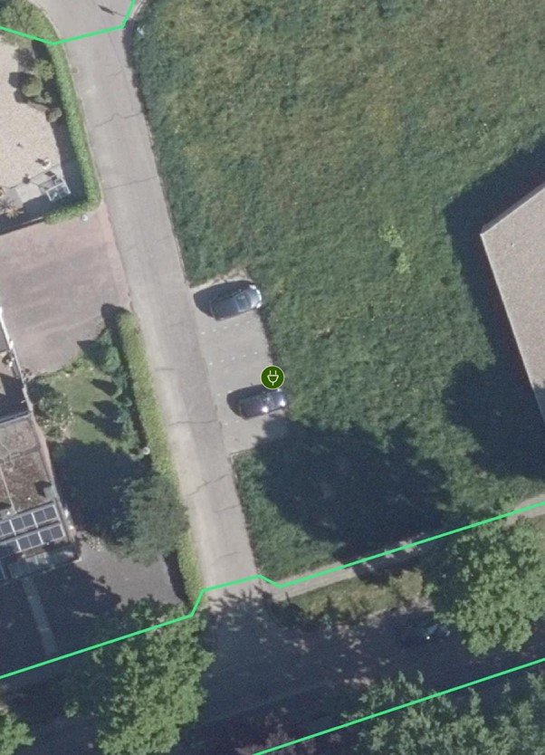
Laadpaal ID 0938-119: Proost de Beaufortstraat 16, 6231EB Meerssen
Coordinaten: 50.88311024489042, 5.747450908779996
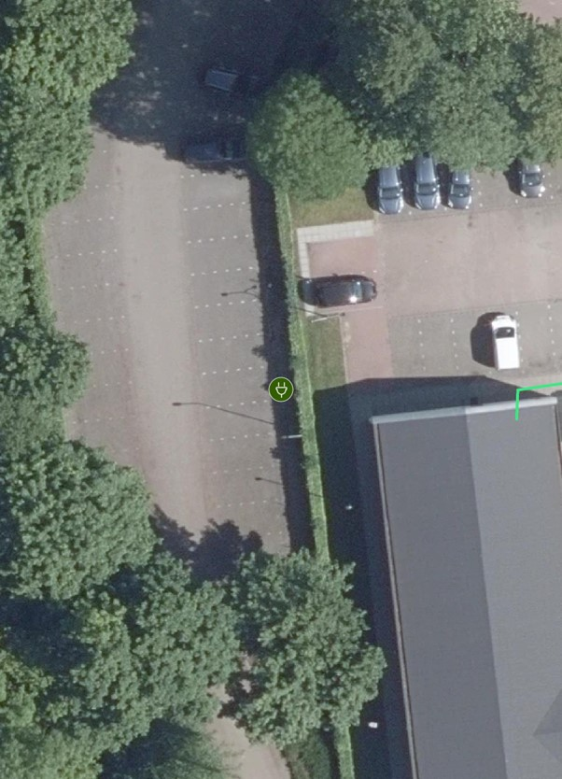
Laadpaal ID 0938-120: Pastoor Geelenplein 5, 6231BP Rothem
Coordinaten: 50.87886072440986, 5.737472385569163
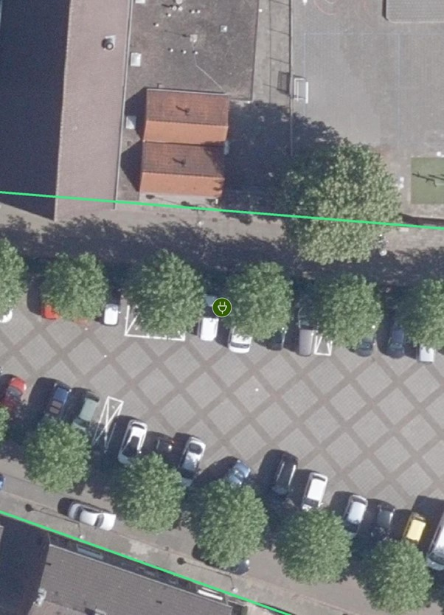
Laadpaal ID 0938-121: Leenhof 33, 6241DC Bunde
Coordinaten: 50.90146794902029, 5.729920485369007
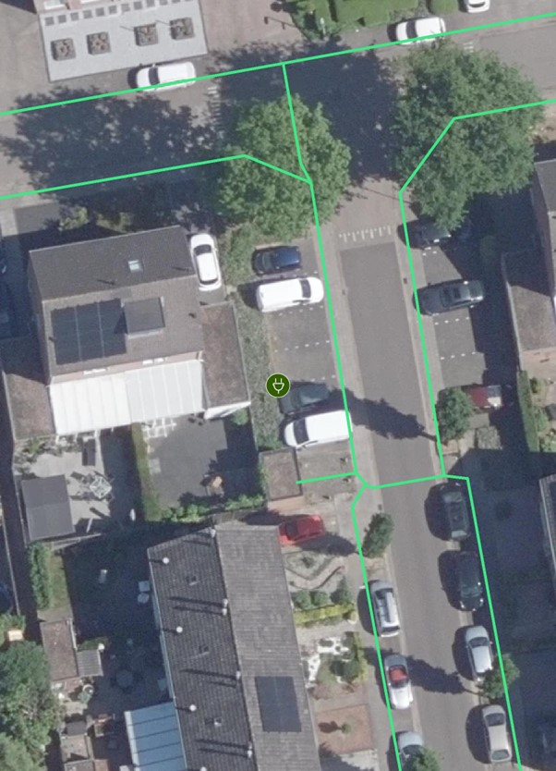
Laadpaal ID 0938-123: Gansbaan 61, 6231LN Meerssen
Coordinaten: 50.88234300735806, 5.756262015241077
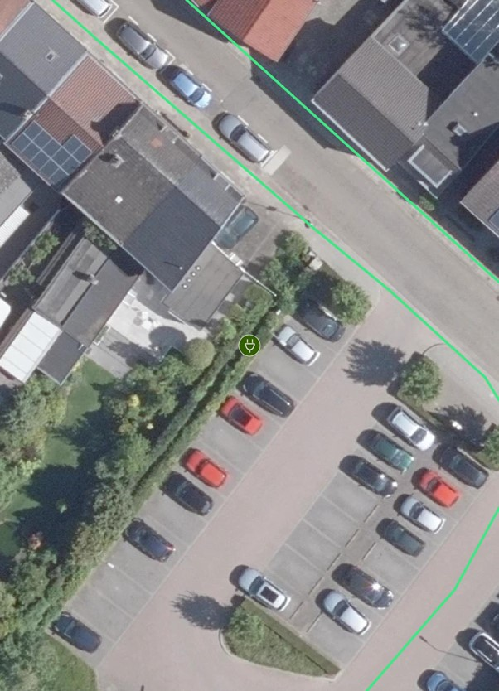
Laadpaal ID 0938-125: Heiligenbergstraat 50, 6241DG Bunde
Coordinaten: 50.89776749413559, 5.728031619645662
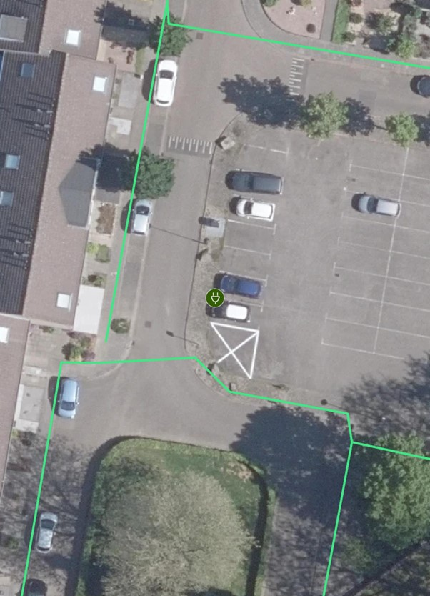
Laadpaal ID 0938-126: Schoutstraat 10, 6243DE Geulle
Coordinaten: 50.92598945261258, 5.757889440956717


